中国劳动关系学院第二十七届春季运动会
报名说明

报名说明:
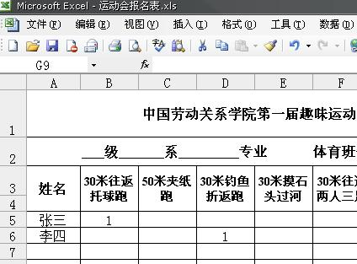
- 如图所示，严格按照规程规定报名，学生，以班为单位报名，单项一人一项.一项一人.教工以分工会为单位报名，单项一项限报两人，每人限报一项。集体项目每单位每项限报一队。
- 电子版报名表需在报名人相应项目下填写数字“1”
- 报名表分为学生男子组报名表，学生女子组报名表，学生混合项目及集体项目报名表，教工男子甲组报名表，教工女子甲组报名表，教工男子乙组报名表，教工女子乙组报名表，教工混合项目及集体项目报名表。填写时，注意不要漏填，错填。
- 电子版报名邮件标题应注明如下格式：XXXX（部门名称）教工第二十七届春季运动会报名表，将教工报名表同时发送至 gonghui@ciir.edu.cn,yuanw @ciir.edu.cn，发送完毕后收到自动回复邮件表示发送成功，若未收到务必再次发送。
- 如有疑问，请致电：88561827 刘晓艳。

